Случайная встреча
Однажды, дети нашего детского сада, возвращаясь с экологической экскурсии на микрорайоне, встретили нашего сторожила Сакалаускас Евгению Ивановну.
На тот момент, она гуляла по осенней тропинке около дома, где она жила.
Поздоровавшись, разговорились и узнали, что она сломала руку и в данный момент нуждается в помощи, а ее фраза:
«А приходите ко мне в гости», с подвигла нас откликнуться и проявить милосердие, добровольно направленную на помощь и сострадание людям, живущим рядом с нами.
Первой ступенькой была акция «Живет рядом ветеран», куда наша бабушка пригласила и соседей, расширив спектр-нашей работы.
Списки людей, представленные ветеранской организацией. Помогли охватить людей маломобильных групп населения в разные микрорайоны нашего города.
Детский сад взаимодействует и с центров помощи инвалидам, с пансионатом для престарелых п. Октябрьский, с центром поддержки детей «Журавушка», собачьим приютом «Дом собаки», детским домой и ветеранской организацией.
Дети с удовольствием готовят концерты, изготавливают подарки, родители добровольно принимают участие в оказании материальной помощи.
А так как детский сад ведет работу по духовно-нравственному направлению, работа по волонтерству вылилась в большой и долгосрочный проект» Дорогою добра, маленькие волонтеры»
Узнав о конкурсе «Педагогические секреты», мы решили принять участи и поделиться нашей находкой…так, как именно-счастливый случай, явился отправной точкой отчета нашей большой работы по волонтёрской деятельности.

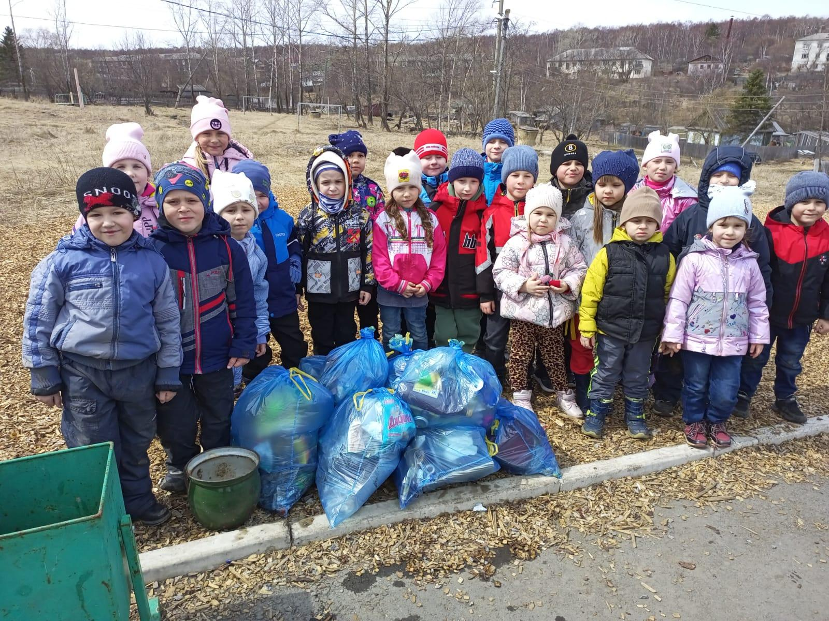 | «Экологический субботник»
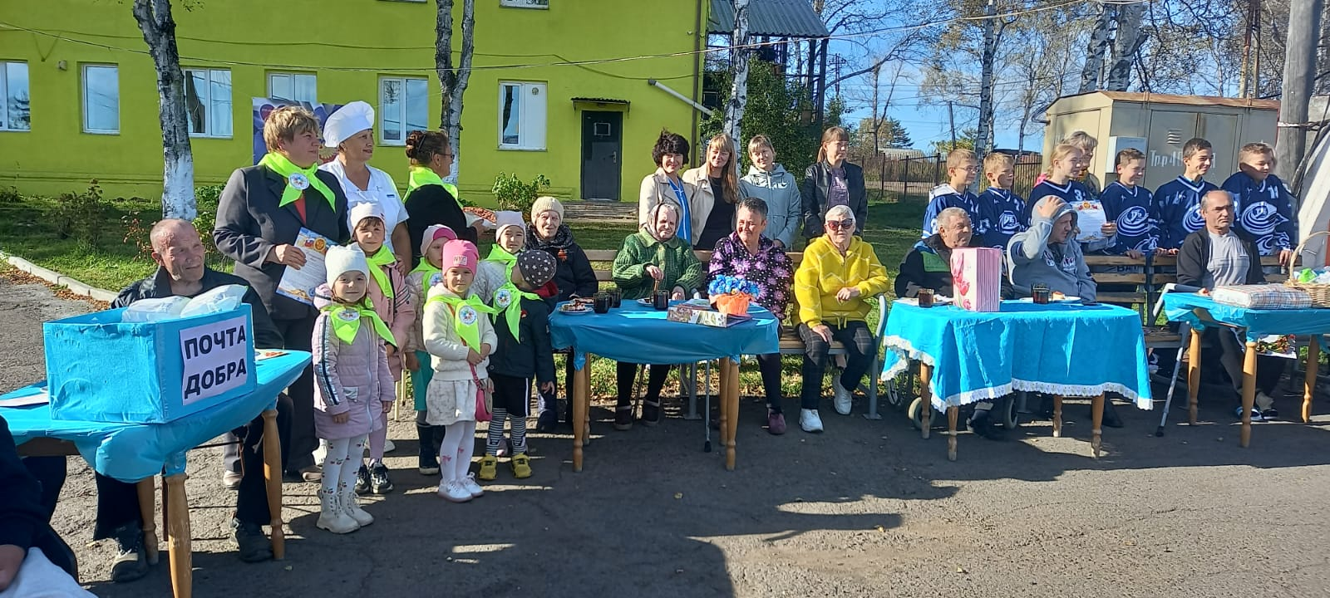 | Акция ко Дню пожилого человека
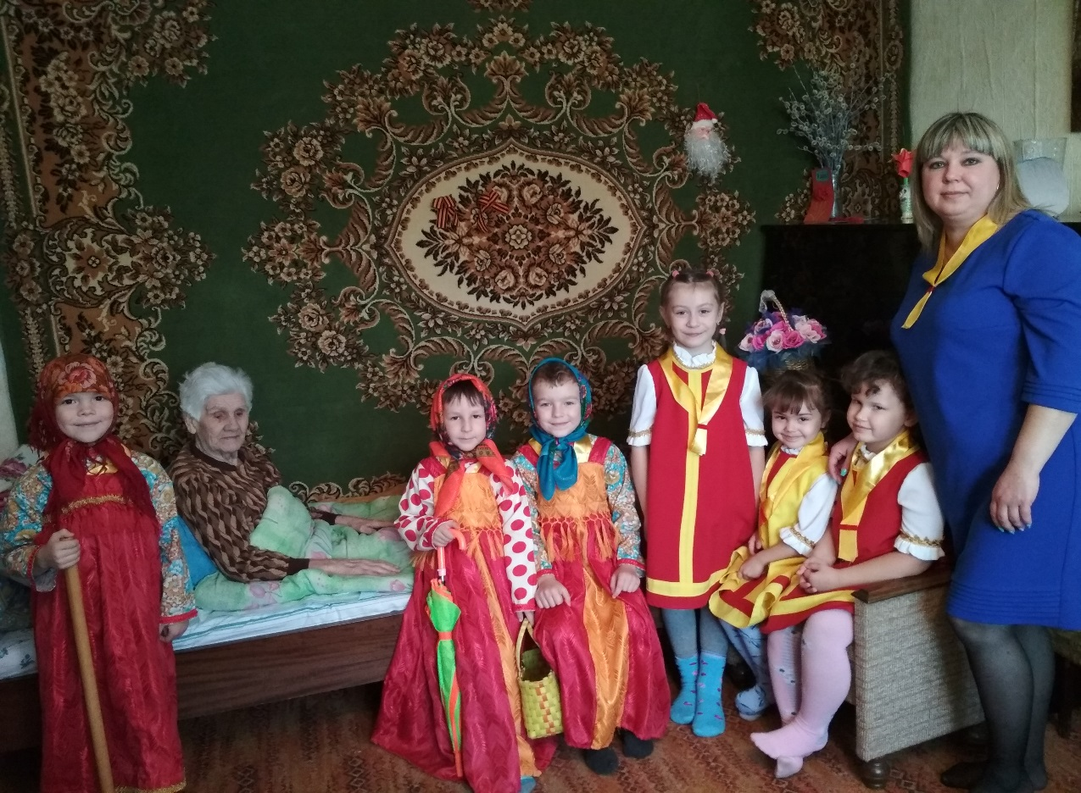 | Акция  «Живет рядом ветеран»  ко Дню Победы  Сакалаускас Е.И
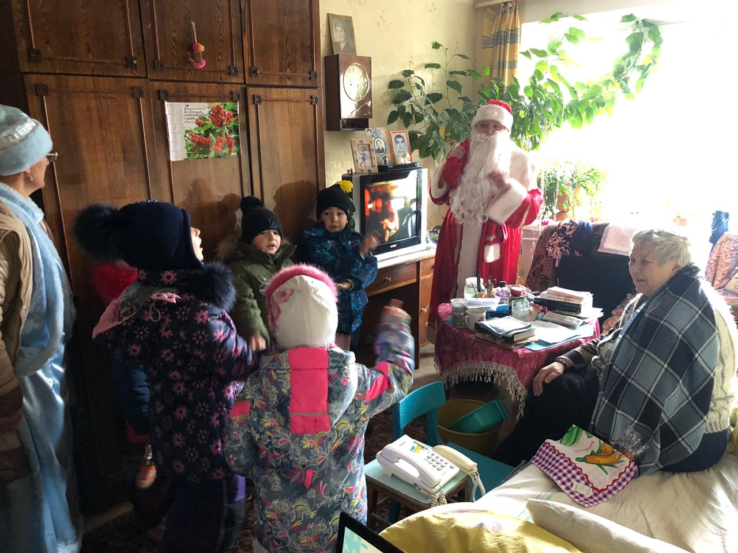 | Новогодние поздравления для маломобильных ветеранов инвалидов.
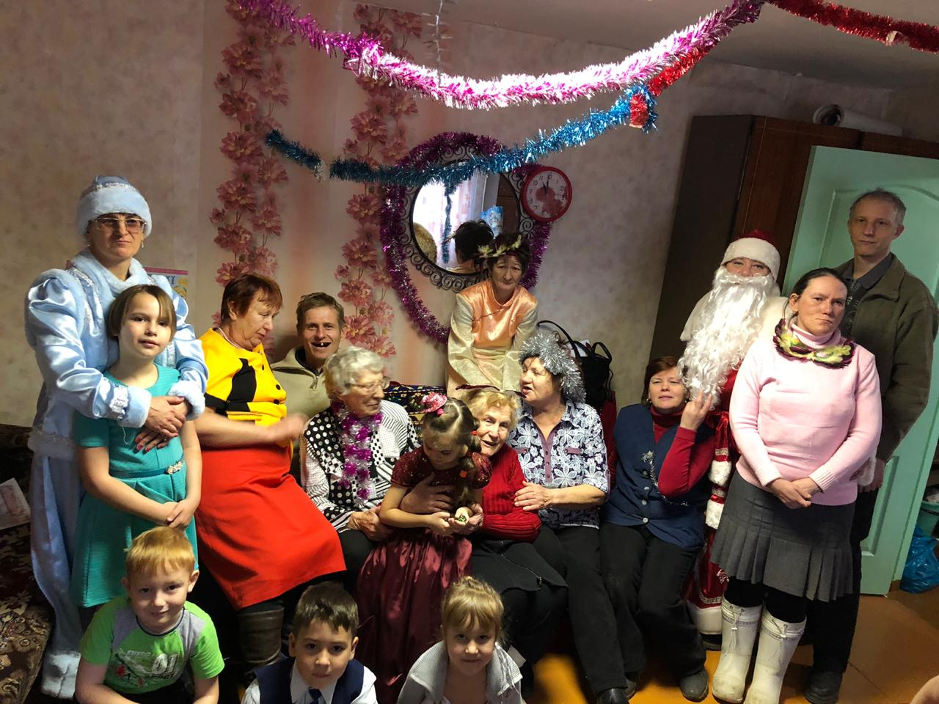 | Совместные праздники и мероприятия с обществом инвалидов
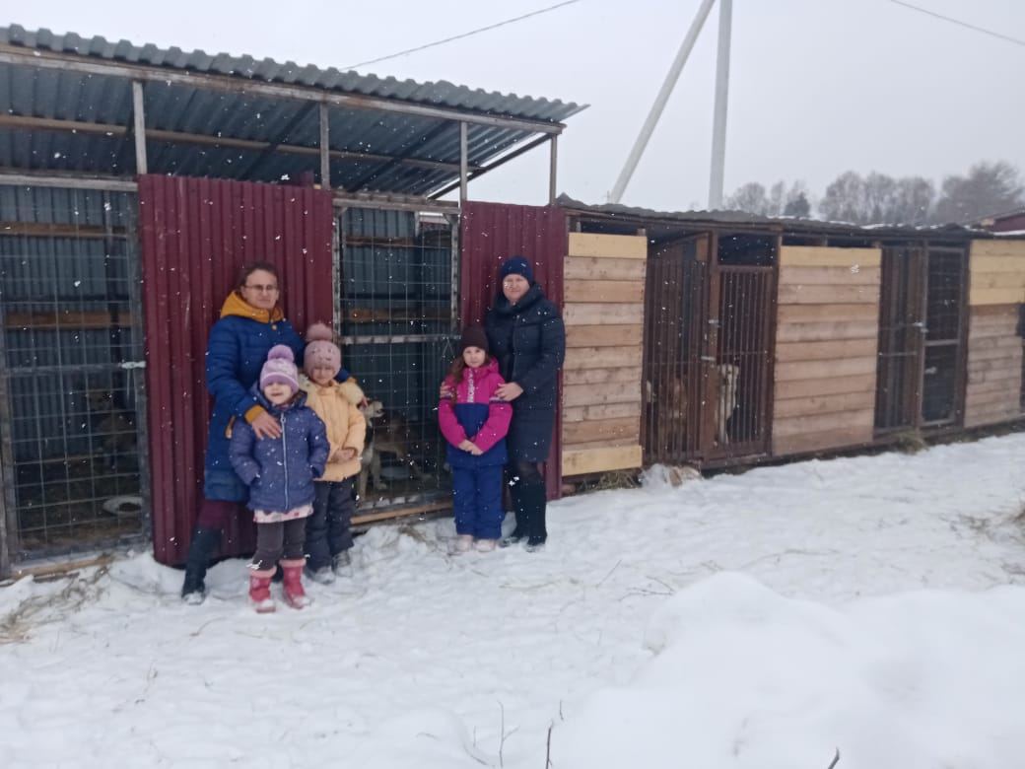 | Приют для животных  оказание помощи

